Recent Progress on 3D NANDFlash Technologies

內容摘要
作者指出，3D NAND 技術在 2D NAND 遇到微縮瓶頸後迅速發展，透過在垂直方向上堆疊記憶體層數，大幅提高儲存密度並持續推動快閃記憶體的技術演進。這篇論文回顧了自 3D NAND 問世以來的重要發展，尤其聚焦於物理結構的堆疊、位元數增加（如TLC、QLC、PLC）、以及性能優化設計等核心議題，並整理近年在 ISSCC 等國際會議中所發表的研究成果。
首先，作者介紹了 3D NAND 的基本架構與操作原理，包含：
- 垂直堆疊的 NAND string 架構：以柱狀通道搭配 plate-like word lines，形成三維記憶陣列。
- erase方式：包括連接至矽基板供電洞的 body erase，以及利用 GIDL 效應產生電子電洞對的 GIDL erase，其中後者支援 CMOS under Array（CuA）技術。
- 快閃記憶體類型：目前業界主流採用 charge-trap cell 技術（RG NAND），並搭配更佳蝕刻製程以提高垂直層數。
接著，作者比較了兩種主要的儲存技術：
- Floating Gate NAND（FG NAND）：延續自 2D NAND，需更精密的隔離設計。
- Replacement Gate NAND（RG NAND）：利用共用 SiN 儲存層、較大孔徑、更容易製作高柱子，有利堆疊更多層。
此外，為了解決 charge-trap cell 在短期資料保留上的問題，作者提出了 band-engineered 隧道層、High-k 金屬閘極等設計來提升資料穩定性。
在物理微縮（scaling）部分，作者提出了 XYZ 縮放模型：
- X/Y：透過優化 pillar 佈局使排布更接近六角緊密堆疊（HCP）來減少面積。
- Z：堆疊更多層、並縮短層距以降低柱子高度。另外，也介紹了 disruptive 技術如 split cells 與 confined SiN 儲存層，進一步突破密度極限。
隨後，作者探討了邏輯位元擴展：
- 從早期的 MLC 演進至目前主流的 TLC，以及已大量量產的 QLC
- PLC（5 bits/cell）與 HLC（6 bits/cell）也在實驗階段中展現潛力，特別是在低溫下可減少隨機電報雜訊（RTN）進一步提高可靠性。
在效能提升方面，論文提出了多項關鍵設計：
- 提高寫入頻寬：透過減少 tProg（程式時間）與提高平行度（多平面寫入），加速資料寫入。
- 採用 CMOS under Array（CuA）：將控制電路置於陣列下方，提升平行性與晶片密度，逐漸取代傳統的 CMOS outside array（CoA）。
- QLC 專屬寫入機制：導入 coarse–fine programming（16-16 或 8-16 scheme）以抑制短期資料漂移問題，確保電壓閾值分布穩定。
- Block-by-deck erase：將一根NAND柱子劃分為多個邏輯區塊，降低最小erase單位，改善大 block size 對系統效能的負面影響。
最後，作者總結指出，3D NAND 已成功實現 176 層堆疊，並逐步推進多位元儲存與高效能架構的發展。未來仍將持續面對可靠度與製程整合的挑戰，尤其在進一步提升位元密度（如PLC/HLC）與改善寫入效能方面，將有更多 disruptive 技術需要實驗與導入。

設計細節
- Erase method
在 3D NAND 中，一個 block 是進行erase操作的基本單位。3D NAND 中常見的erase方法有兩種：
- Body Erase：NAND string 是與矽基板直接連接的，所需的正向電位由矽基板提供電洞至記憶體串列中，使其能達到erase所需的電壓。
- GIDL Erase：NAND string 並非直接接在矽基板上，而是建構於 N+ 型源極層上。在erase期間，透過 GIDL機制，在 source 與 drain 的 N+ 接面處產生電子-電洞對，並將電洞注入 NAND string，以達到erase效果。
- Floating Gate NAND and Replacement Gate NAND
FG儲存單元技術原先被用於 2D NAND，而在 3D NAND 中，除了延續使用FG NAND之外，產業界也導入了RG NAND技術，下圖展示了兩者間的差異。
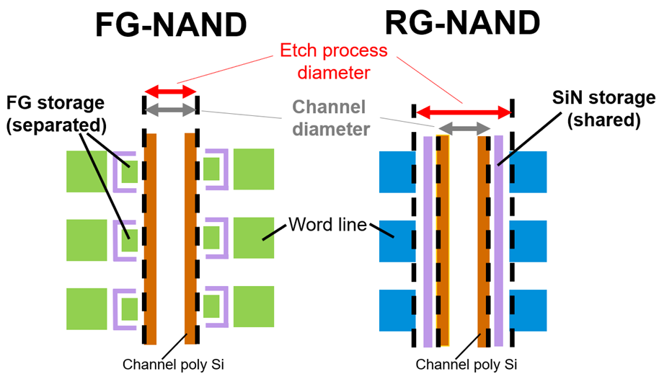
- 3D NAND Array Physical Scaling
3D NAND 陣列的物理微縮可以用 XYZ 微縮模型來描述，其中XY 縮放指的是減少儲存單元的面積；Z 縮放則指的是增加垂直堆疊的層數，通常會搭配層與層之layer pitch的縮減，以避免過度增加整體結構高度。迄今為止，Z 向堆疊是推動 3D NAND 微縮最主要的技術手段，已從2014年 的24 layers 進步到當時2021年最新的 176 layers，然而，當XYZ軸上的間距越縮越小後，NAND flash會出現一些可靠性問題，因為cell之間互相干擾的狀況加劇，因此目前已發展出SiN 儲存層隔離技術來解決此問題。
- 3D NAND Array Logical Scaling
除了在物理儲存單元密度上的微縮外，3D NAND 技術也積極推動邏輯密度的縮放，也就是每個儲存單元可儲存的位元數增加，隨著技術進步，TLC 目前仍是高效能與高耐用性應用的主流技術，QLC 則逐漸成為高密度、低成本應用的首選，更高位元的PLC與HLC則尚在研發階段。
- 3D NAND Performance Scaling by Design and Algorithms
TLC NAND 的寫入頻寬可以用以下公式表示：
Write Bandwidth = Page Size × # of Planes / tProg
因此，要達到高寫入頻寬，關鍵在於：
- 提高寫入的平行度（即頁面大小 × 平面數）
- 縮短 tProg（寫入時間）
為此，設計上透過優化偏壓時序、電壓調整與減少驗證操作來改善 tProg，並採用 CMOS under Array 架構提升平行性。對 QLC 而言，因資料儲存位元數更多，需更緊密的閾值電壓分布，tProg相對較長，所以導入 coarse–fine 寫入策略（如 16–16 或 8–16 scheme）以降低短期資料保留造成的誤差。最後，隨著堆疊層數提升，block 大小也變大，為避免影響系統效能，研究人員提出了block-by-deck 技術，將柱狀儲存結構切分為多個邏輯區塊，減少抹除單位粒度。

結論
這篇論文回顧了近年 3D NAND 技術在物理、邏輯與效能設計上的重大進展。從層數堆疊（已達 176 層）、單元微縮、位元數擴展（從 TLC 至 QLC、PLC）到 CMOS under Array 架構的導入，皆顯示 3D NAND 技術正持續突破儲存密度與效能瓶頸。同時，針對 charge-trap cell 的資料保留問題與大區塊設計限制，業界也積極提出新型寫入策略與區塊管理機制。未來，3D NAND 須在可靠度、製程整合與儲存位元數擴展間的trade off取得平衡，以持續推進儲存技術的演進。

個人心得
這篇論文整合了各種 3D NAND Flash 的改善機制與架構設計，並在每段內文中搭配大量圖示輔助說明。雖然其中許多製程相關的內容對我來說較為陌生，但整體圖文並茂的編排方式，仍讓我在閱讀過程中能快速掌握重點。不像有些論文需要跳來跳去才能理解，這種段落清楚、視覺輔助豐富的編寫風格，對讀者相當友善，也讓我在撰寫未來自己的論文時，有了一個值得參考的寫作模式。

